第二事业部有色研发基地项目卫浴材料一批
招标文件

招标编号：TGJA-WZ-202336
招标公告发布日期：2023年3月17日

招 标 人: 铜陵有色金属集团铜冠建筑安装股份有限公司

联 系 人：叶明陵（13865621916）、任凡（15656263008）

【声明】
1、公开招标（竞价）是铜冠建安公司为规范自主采购管理，推进阳光工程而采取的公开竞争性采购方式，公司物资供应部根据阳光工程相关规定通过招标平台进行公开招标（竞价）。
2、公开招标（竞价）在铜冠建安公司纪委监督下进行。

一、招标日程安排

1、招标公告发布日期：2023年3月17日
2、投标截止时间：2023年3月23日9:00
3、投标文件递交地点：铜陵有色金属集团铜冠建筑安装股份有限公司审计监察室（黄山大道南段879号主楼四楼）
4、投标文件收件人：黄赟（18656211500）
5、开标时间：2023年3月23日9:00
6、发中标通知书时间：另行通知
7、签订合同时间：另行通知

二、招标内容

本次招标的具体内容：详见报价单。
说明：
该招标数量为招标人在现有条件下核定的大约数量，此数量仅作为评标和签订合同数量的依据，不作为中标人最终供货结算数量的依据，最终供货结算数量的增减丝毫不影响投标报价的效力。

三、投标人资格要求

1、在中华人民共和国境内依法经国家工商、税务机关登记注册。
2、投标人须为一般纳税人或小规模纳税人。
3、投标人提供的相关资质证件均须在年审有效期内。
4、投标人营业执照所列示的经营范围必须涵盖本次招标材料品种。
5、有生产经营和安全许可要求的，必须有相应有效的许可证。
6、投标人近三年无重大失信和违法、违纪行为等不良记录。

四、招标公告发布的媒介及招标公告的获取

本次招标公告（包括后期如有对招标文件所作的澄清、修改等。）将在铜冠建筑安装股份有限公司网（http://www.tltgja.com.cn/）在线招标--物资招标上发布。招标公告请投标人自行下载。
所有招标信息均以以上网站发布为准，其它任何形式的内容不作为招标投标以及开标评标的依据。

五、投标报名

1、各投标人需在开标之前至铜陵有色建安公司报名。
2、报名时投标人需提供报名资料。报名资料包括加盖公章的营业执照副本的复印件、法人身份证复印件（经办人不是法人代表的要提供法人代表授权委托书、代理人身份证复印件）等资料。
3、报名自招标公告发布之日起至2023年3月22日12:00止
4、报名后资格审查未通过或未按相关要求报名的投标资料按废标处理。
5、报名地点：铜冠建安公司物资供应部（黄山大道南段879号主楼四楼）也可通过网络形式报名，将相关资料通过网络发给报名联系人。
6、联 系 人：叶明陵（13865621916）、任凡（15656263008）

六、保证金

1、为严肃和规范投标行为，确保投标的顺利以及中标后合同的有效执行，投标人须向招标人缴纳投标保证金，本次需缴纳投标保证金壹万元整；（投标文件内附汇款凭证复印件。如投标人在铜冠建安公司（含各分子公司）有超过投标保证金数额的应收欠款，可以出具承诺书的方式将足额应收欠款转为投标保证金，承诺书作为投标资料的一部分，并附铜冠建安公司（含各分子公司）财务出具的加盖财务专用章的应收欠款证明。）无投标保证金或未出具投标保证金承诺书视为无效投标。投标保证金须对公账户转账，不接受个人账户转账，同时要求注明铜冠建安公司第二事业部研发楼项目卫浴材料一批TGJA-WZ-202336投标保证金。
2、下列任何情况发生时，投标保证金将被不予退还：
（1）投标人在投标截止后至投标有效期内撤回投标文件的；
（2）中标人未能在规定期限内按照招标文件签订合同协议；
（3）签署合同后，未能在规定的时间内提供履约保证金；
（4）投标人在招标中存在违规和违法行为的。
（5）中标人因自身原因放弃中标资格的。
3、在签订合同前，中标人须交纳履约保证金。履约保证金金额为中标合同总金额的 10% （如中标人在铜冠建安公司（含各分子公司）有超过履约保证金数额的应收欠款，可以出具承诺书的方式承诺将足额欠款转为履约保证金，并附铜冠建安公司（含各分子公司）财务出具加盖财务专用章的应收欠款证明。或以货款抵扣。）
4、招标人与中标人签订合同后7日内，向未中标的投标人退还投标保证金（无息），中标人在签订合同并交纳履约保证金后退还投标保证金（无息）。

5、公司对公账户信息
账户名称：铜陵有色金属集团铜冠建筑安装股份有限公司
账 号：1308024009200056147
开 户 行：工行铜陵铜都支行

七、 投标文件的递交

1、投标文件递交的截止时间：2023年3月23日9:00
2、投标文件递交地点：铜陵有色金属集团铜冠建筑安装股份有限公司经营部（黄山大道南段879号主楼四楼）
3、投标文件收件人：黄赟（18656211500）
4、逾期送达的或未按规定送达指定地点的投标文件，招标人不予受理。

八、投标人须知

1、与本次招标材料的质量相关要求
（1）材料质量要求：符合国家最新颁布的质量标准。
（2）投标人如若中标，提供的所有材料必须符合质量要求，以招标人抽样检验为准。所供材料如未达到技术指标要求，中标人应立即停供。
（3）若达不到招标人要求的，中标人无条件将该批货物拉回且不计货款，动用招标人机械的收取相应费用。
（4）因材料产品质量不合格所造成的相关质量问题，没收中标人履约保证金，同时对相关质量问题所引发的返工、耽误工期、对业主单位的生产影响等所有相关损失，中标人承担相应责任。
2、付款方式
合同签订后，根据到货情况，货到验收合格后开具发票，入账次月支付50%，春节前支付至80%，剩余20%该春节后两年内付清。货款以对公转账方式支付至供方对公账户，支付电汇或不超过合同总金额50%的6个月内银行电子承兑。（投标人如不响应此付款要求可在《第十四章》的偏离表中说明，响应则可不填。）
3、报价相关要求
（1）报价为含税（税率必须注明）、含运费、含包安装价。一票制结算。
（2）材料安装所需辅材及机械、人工均由供应方提供，并包含在报价中。
（3）各投标单位在投标报价前应仔细审阅招标公告、报价表及报价说明等与此次报价相关的所有资料。报价要谨慎，一旦中标，视为理解并考虑了我公司一切要求的报价，不得以任何理由变更。
4、标书相关要求
（1）投标人法定代表人应在报价单相应位置签字及加盖公章，如经办人不是法人代表，须提供本人身份证复印件、法人身份证复印件、投标廉洁承诺书及有法人代表签字的《法人代表授权书》并加盖公章作为投标资料的一部分。以上事项不符合要求的视为无效投标。
（2）投标文件密封袋封口处应密封完整，加盖投标单位公章，并且注明招标编号及材料名称。因投标人制作、密封、寄送报价文件不符合要求的视为无效投标。
（3）投标人的所有报价文件，除《法定代表人授权书》中的法定代表人签名、投标廉洁承诺书中的承诺人签字、报价单中的法定代表人或授权委托人签名须手写以外，其他填写的内容均为加盖单位公章的打印件。以上事项不符合要求的视为无效投标。
（4）装订要求
密封袋封口处应密封严实，并应加盖投标人公章。未按装订要求装订的，我公司不负责相关保密要求，同时视为无效投标。
5、交货地点、收货人
材料送至金昌冶炼厂有色研发楼现场。收货人：吴士斌13856285594
6、本次招标的材料由中标人负责运输至指定地点。运输过程中未按相关安全、环保等要求所导致的一切安全、环保事故由中标人承担责任。
7、供货数量验收确认方式
按到货数量进行验收。

九、评标及中标履约要求
1、评标由审计监察室随机临时确定评委并组建的评标委员会负责。
2、评标原则：评标活动遵循公平、公正、科学和择优的原则。
3、评标：本次评标以价格为评标依据，采取“合理低价法”评标。即以经评委会审核，剔除偏离市场行情较大的恶意报价后的报价进行排序，其中价格最低的报价单位为预中标单位
4、中标候选人推荐：评标委员会依据评标结果推荐一名中标候选人。
5、中标通知：招标人以书面形式向中标人发出中标通知书。
6、招标人和中标人应当自中标通知书发出之日起七日内，按照招标文件和中标人的投标文件订立书面合同，招标人和中标人不得再行订立背离本次招标实质性内容的其他协议。

十、纪律和监督
1、对招标人的纪律要求：招标人不得泄漏招标投标活动中应当保密的情况和资料，不得与投标人串通损害公司利益或者他人合法权益。
2、对投标人的纪律要求：投标人不得相互串通投标或者与招标人串通投标，不得向招标人或者评标委员会成员行贿谋取中标，不得以他人名义投标或者以其他方式弄虚作假骗取中标；投标人不得以任何方式干扰、影响评标工作。投标人有上述行为的，一经确认将取消其今后参加我公司招标的资格，列入供应商黑名单。

十一、法定代表人授权书

本授权书声明：我（姓名）系（单位名称）的法定代表人，现授权委托（单位名称）（被授权委托人姓名 ）为本公司合理代表人，就（招标编号）的（招标产品）投标，以本公司名义处理一切与之有关的事务。

本授权书于______年___月___日签字生效， 特此声明。

代理人情况：

姓名：__________________ 职务/职称：____________________
地址：__________________ 邮编：_________________________
电话：__________________ 传真：_________________________

法定代表人签字：_______________
单位盖章：_____________________

年 月 日

十二、投标廉洁承诺书

我单位于 年 月 日参与（招标编号）的（招标产品）投标，为加强招投标管理和廉政建设，防止发生各种谋取不正当利益的违法违纪行为、规范双方的各项活动，保护当事人及所属公司的合法权益，供方承诺：
- 承诺不相互串通投标或者与招标人串通投标；
- 不向招标人或者评标委员会成员行贿谋取中标；
- 不以他人名义投标或者以其他方式弄虚作假骗取中标；
- 承诺不向招标人及有关人员提供任何形式的财、物及请吃消费；
- 承诺保证材料供应的数量、质量及供货时间符合贵公司要求。如果由于材料本身的数量、质量及供货时间等问题而导致贵公司生产、施工发生返工、工期延误等情况，所造成的相应直接、间接损失由我方承担，我方接受贵公司相应处罚，情节严重的愿承担相关法律责任。

承诺方签字:_________
单位盖章 ：
日期：
十三、报价单
报价单 TGJA-WZ-202336
序号 | 物料名称 | 型号规格 | 单位 | 数量 | 单价＊ |  | 总价＊ | 税率（注明税率及是否为增值税专业发票）＊ | 备注
1 | 蹲便器 | 脚踩阀 | 套 | 48 |  |  |  |  | 一线品牌，含全套给排水附件，脚踩阀采用纯铜材质，需选样
2 | 大型成品拖把池 |  | 套 | 8 |  |  |  |  | 一线品牌，含全铜水龙头，含全套给排水附件，需选样
3 | 感应式小便器 |  | 套 | 32 |  |  |  |  | 一线品牌，含全套给排水附件，样式与效果图相近
4 | 洗脸台盆（双台盆） |  | 套 | 16 |  |  |  |  | 一线品牌，陶瓷台下盆，大理石台面，木质柜体（304不锈钢五金件），含全铜水龙头，含全套给排水附件，配套墙面玻璃镜，颜色与效果图相近
 | 合计＊ |  |  |  |  |  |  |  | 一线品牌参考范围：安华、九牧、箭牌、恒洁
说明：1、此报价表中带 ＊ 号为必填项，投标人的所有报价文件均为加盖单位公章的打印件（签名部分除外）。
2、税率栏填写时要具体明确税率及是否为增值税专用发票。
3、报价均为含税（税率必须注明）、含运费、含包安装价一票制。保留至小数点后两位。
投标单位（公章） |  |  |  |  |  | 法定代表人或授权委托人
 |  |  |  |  |  | 联系方式 |  |  |  | 电话
 |  |  |  |  |  |  |  |  |  | 邮箱
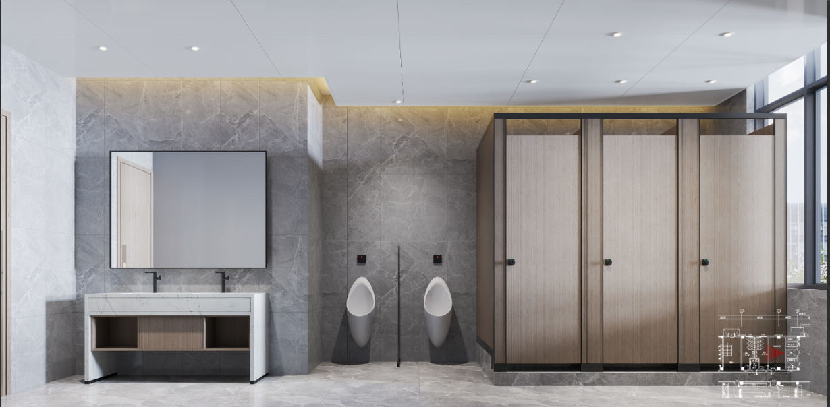

十四、响应/偏离表

1.1商务条款响应/偏离表
招标编号： TGJA-WZ-202336
序号 | 招标文件条目号 | 招标文件的商务条款 | 投标文件的商务条款 | 说明

注：投标人递交的投标文件中与招标文件的商务部分的要求有不同时，应逐条列在商务偏离表中，否则将认为投标人接受招标文件的要求。

投标人名称： _____________________
投标人代表签字盖章：________________

